Нижегородский государственный университет имени Н. И. Лобачевского Радиофизический факультет

Отчет по лабораторной работе №314

**Кольца Ньютона**

Выполнили студенты 421 группы

Мищенко Евгения, Смирнов Дмитрий

***Введение***

Цель работы: изучение интерференционной картины колец Ньютона, определение радиуса кривизны плоско-выпуклой линзы с помощью интерференционной картины колец Ньютона, исследование чередования цветов колец Ньютона в белом свете

Оборудование: микроскоп, неоновая лампа, лампа накаливания, микрометр

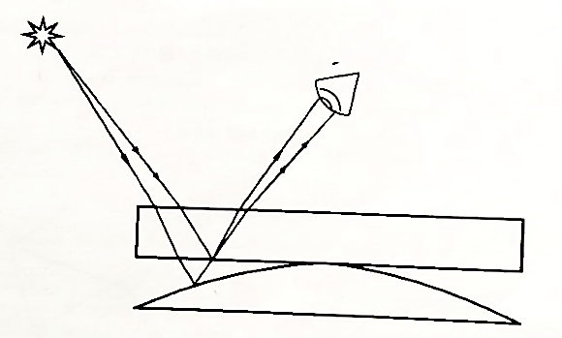Кольца Ньютона являются частным случаем интерференционных полос равной толщины. Обычно для наблюдения колец Ньютона на выпуклую линзу с малой кривизной поверхности кладётся плоская хорошо отполированная стеклянная пластинка. При этом между линзой и пластинкой образуется воздушный слой, постепенно утолщающийся к краям линзы (см. рис. 1). Если этот слой освещать белым светом, то видно, что место соприкосновения линзы и пластинки окружено цветными кольцами, а при монохроматическом освещении — чередующимися светлыми и темными кольцами. При наблюдении колец Ньютона в проходящем свете в центре картины будет видно светлое пятно, а при наблюдении в отраженном свете — как в данной работе - темное.

***Теоретическая часть***

1. ***Интерференция света в тонком слое***

Рассмотрим два луча, падающих от точечного источника S монохроматического света с длиной волны на клинообразный воздушный слой, заключенный между двумя стеклянными пластинами (см. рис. 2).

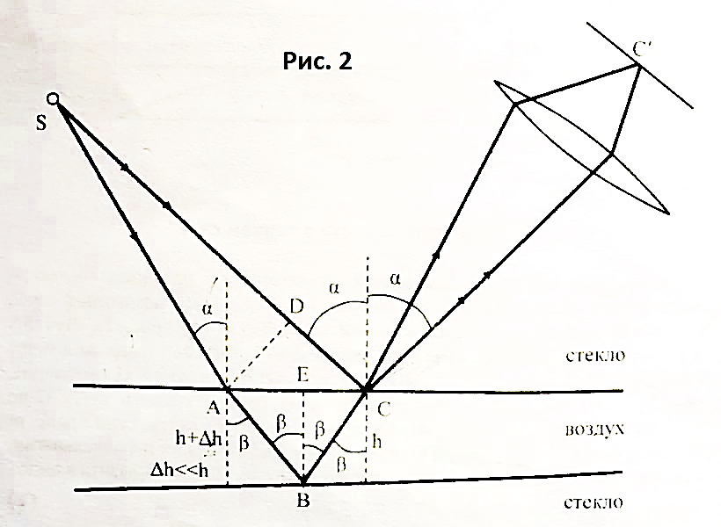Луч SA преломляется на верхней границе слоя, отражается от нижней границы в точке B и выходит из стоя в точке С. Луч SC испытывает в точке С отражение. Поскольку источник света S точечный, то волны, приходящие в точку С по пути SABC и по пути SC когерентны и будут интерферировать. Если провести через точку А перпендикуляр AD к лучам SA н SC, считая их параллельными, то оптическую разность хода между этими волнами, можно выразить в виде:

где n – показатель преломления стекла.

В дальнейшем пришедшие в точку С волны расходятся. Для того, чтобы получить на экране интерференционную картину с теми же фазовыми соотношениями, что и на поверхности слоя, нужно снова свести расходящиеся волны, не внося при этом дополнительной разности фаз. Такое сведение волн в точку С' на экране без внесения дополнительной разности фаз осуществляется собирающей линзой (экранном может служить сетчатка глаза, а линзой - хрусталик). Аккомодировав глаз или настроив микроскоп на верхнюю границу воздушного слоя. мы увидим интерференционные полосы.

Выразим величину оптической разности хода через толщину слоя h, пренебрегая ее изменением нa участке АС, что допустимо, при . Из соотношений:

следует:

Учитывая закон Снеллиуса:

получим в итоге:

Необходимо также учесть, что при отражении от оптически более плотной среды фаза волны меняется на , иначе говоря, происходит «потеря полуволны». Таким образом. окончательно выражение для оптической разности хода принимает вид:

Из формулы (8) следует, что условия интерференции одинаковы для всех точек поверхности слоя, для которых одинакова толщина слоя h. Поэтому наблюдаемые при интерференции полосы называются полосами равной толщины. Если тонкий воздушный слой образовался между сферической поверхностью линзы и плоской поверхностью пластины, то полосы равной толщины имеют вид концентрических колец, получивших название колец Ньютона.

Светлые кольца, являющиеся интерференционными максимумами, получаются, если:

а темные кольца, то есть интерференционныt минимумы, если:

Из условия и выражения для оптической разности хода получаем связь между порядком интерференции m и соответствующей этому порядку толщиной слоя :

1. 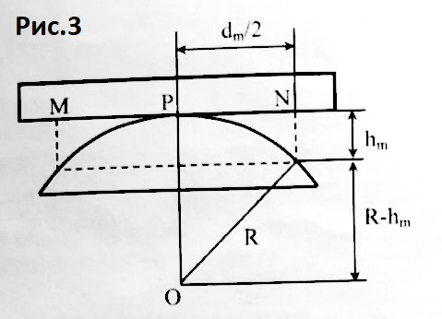***Определение радиуса кривизны линзы***

Обозначив радиус кривизны сферической поверхности линзы через R, найдем выражение для диаметра m - го темного кольца . Из построения на рис. 3, где точка Р — центр кольца MN, а точка О — центр кривизны поверхности линзы, следует, что:

Пренебрегая по равнению с получаем:

или, с учетом соотношения :

Из полученного выражения видно, что квадрат диаметра тёмного кольца линейно зависит от его номера m. Поскольку такая зависимость имеет место только для сферической линзы, формула может быть использована для экспериментальной проверки сферичности поверхности линзы. Из этой же

формулы можно найти радиус кривизны R поверхности линзы:

1. ***Влияние размеров источника на интерференционную картину***

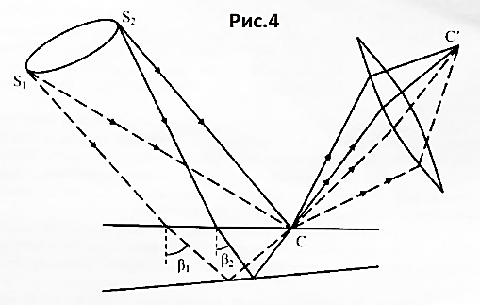Выше мы предполагали источник света точечным. Однако, в данной работе используется протяженный источник света. Различные точки такого источника излучают некогерентно и создают независимые интерференционные картины, которые складываются по интенсивности. Четкость результирующей интерференционной картины, получающейся на верхней границе тонкого слоя, зависит от того, как наложатся друг на друга картины от отдельных точек протяженного источника.

Рассмотрим ход лучей от крайних точек источника и (см. рис. 4)-

Освещённость, создаваемая в С точкой источника, определяется результатом интерференции идущих от нее лучей и зависит от оптической разности хода

Освещенность, получающаяся от точки источника, определяется разностью хода лучей, идущих от нее:

Интерференционные картины, создаваемые точками и источника, будут практически одинаковыми в окрестности точки С, если оптические разности хода будут отличаться на величину, много меньшую длины волны :

Очевидно, что условие будет выполнено и для всех остальных точек источника, поскольку они находятся друг от друга на меныших угловых расстояниях, чем и . Таким образом, при выполнении условия в окрестности точки С получается четкая интерференционная картина.

1. ***Измерение диаметров колец Ньютона***

Вначале выбирают отчетливо видное темное кольцо с достаточно большим номером m. С помощью микрометра наводят перекрестие нитей на середину этой кольцевой интерференционной полосы и записывают показание микрометра. Затем, вращая винт микрометра, последовательно наводят крест

нитей на кольца с номерами m — 1, m — 2 и т. д., перемещая крест к центру интерференционной картины. Соответствующие показания микрометра записывают. Не меняя направление вращения винта, проходят центр и, удаляясь от него, продолжают измерения, пока снова не дойдут до m – го кольца. Таким образом, выполнив один проход, получают для каждого измеряемого кольца по два отсчета микрометра, разность которых дает диаметр кольца.

Выполняют несколько (не менее трех) серий таких измерений. Полученные значения диаметров колец усредняют. Можно не проводить измерения для широких центральных колец. если не удается установить перекрестие нитей на середину кольца с хорошей точностью. Во время каждой серии измерений винт микрометра следует вращать только в одну сторону, чтобы исключить влияние люфта микрометра.

***Практическая часть***

1. ***График зависимости квадрата диаметра кольца от его номера***

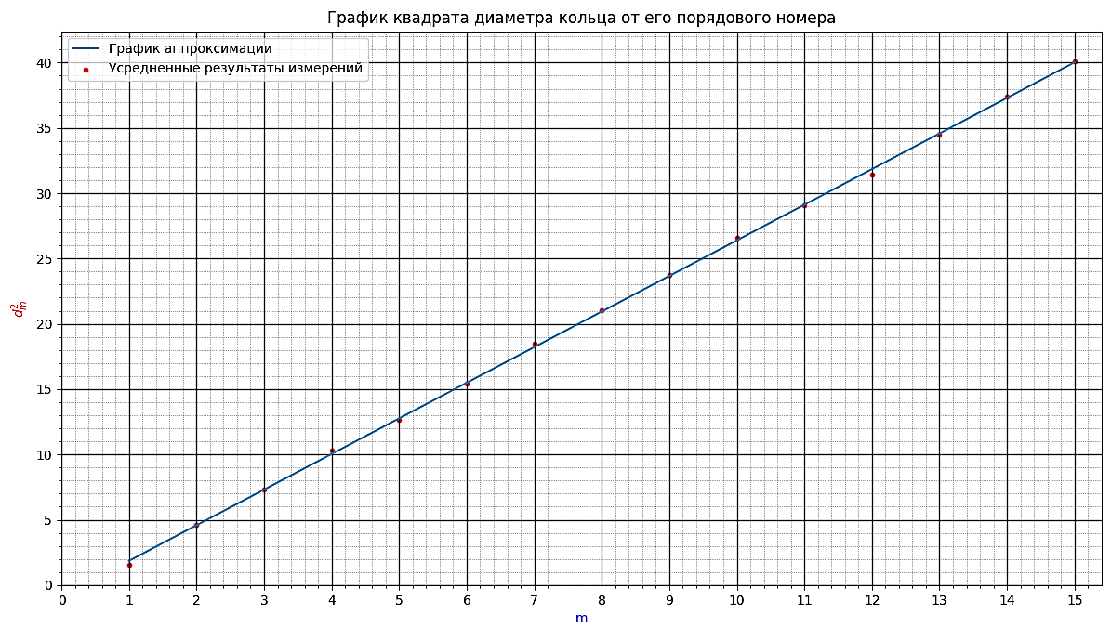Измерили диаметры 15-ти колец Ньютона, по результатам построили график:

Радиус кривизны R поверхности линзы по формуле:

где мкм, , , ,

Радиус кривизны R поверхности линзы по графику:

1. ***Исследование влияния углового размера источника света на интерференционную картину***

Меняя угловой размер источника, наблюдали изменение интерференционной картины: в случае, если угловой размер источника увеличивается, то кольца становятся более круглыми (рис.1), если угловой размер источника уменьшается – вытягиваются в эллипс (рис.2)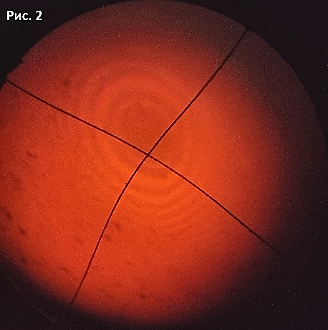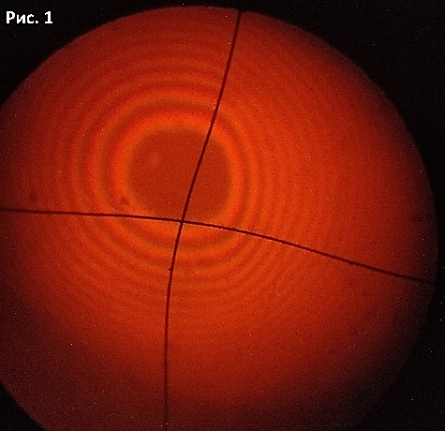

1. 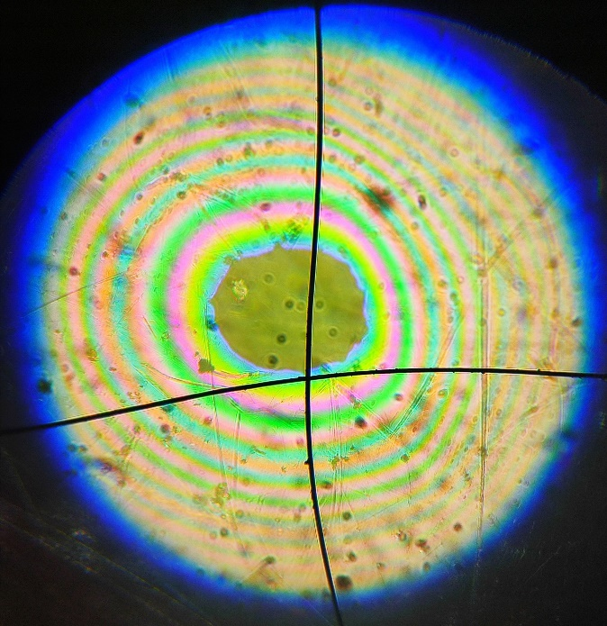***Наблюдение колец Ньютона в белом свете***

В ходе эксперимента пронаблюдали около 20 цветных колец. Происходит чередование цветов: розового, зеленого, голубого, оранжевого.

***Вывод***

В ходе лабораторной работы была исследована зависимость квадрата диаметра кольца от его порядкового номера, определен радиус кривизны плоско-выпуклой линзы с помощью интерференционной картины колец Ньютона, исследовано чередование цветов колец Ньютона в белом свете.